A

**Especificação Funcional**

CLM.028

Mudança de etapas por usuário autorizado



Sumário

Tipo de Documento: Especificação Funcional.

Código e nome do Documento: CLM. 028 – Mudança de etapas por usuário autorizado.

Data de Criação: 13/11/2013



Versão atual: 3.0

Escrito Por: Adilson Pereira

Revisado Por: Sheilla Melo e Allan Andrade

Última Modificação: 16/06/2015



Índice

1. Histórico do Documento 3

2. Documentos Relacionados 3

3. Abreviações 3

4. Visão Geral 3

5. Requisitos Funcionais 3

6. Premissas 4

7. Riscos 4

8. Escopo Negativo 4

9. Aprovação do documento 5

# Histórico do Documento

|  |  |  |  |  |
| --- | --- | --- | --- | --- |
| **Versões** | **Data** | **Atualizado Por** | **Função** | **Descrição** |
| 1.0 | 12/11/2013 | Adilson Pereira | Consultor SAP | Versão inicial |
| 2.0 | 13/11/2013 | Allan Andrade | Consultor TIM | Ajustes nos itens 5.1 e 5.2 |
| 3.0 | 16/06/2015 | Roberto Santarello | Consultor SAP ENGdB | Ajustes da EF para o Projeto Clientes. R044 |

# Documentos Relacionados

Os seguintes documentos foram utilizados como referência para a elaboração desta proposta técnica:

|  |  |  |  |
| --- | --- | --- | --- |
| **Tipo Documento** | **Versão** | **Data** | **Título** |
| BBP | 3 |  | BBP de Estrutura Organizacional, Dados mestres e Integração |
| BBP | 10 |  | BBP de Gestão de Contratos de Aquisições |
| EF | 1 |  | EF GAP 017 Envio de Alertas |

# Abreviações

|  |  |
| --- | --- |
| **Acrônimo** | **Descrição** |
| Acordo Básico | Estrutura comum entre os diferentes tipos de acordos básicos. |
| Acordo Básico Geral | Acordo criado no SAP CLM e publicado ao SAP ECC. |
| Acordo Básico Comercial | Acordo criado no SAP CLM sem publicação no SAP ECC. |

# Visão Geral

Este documento tem por objetivo, elaborar a proposta de solução para o processo de verificação de perfis associados ao usuário e seu respectivo “representa” da lista de colaboradores do Acordo Básico Geral e Acordo Básico Comercial, no momento em que este realiza uma alteração de fase em um documento de contrato. Dessa forma, possibilitando o vinculo entre a alteração de uma etapa de um documento de contrato a um determinado perfil de usuário.

# Requisitos Funcionais

A **solução atual** é composta pelas etapas a seguir:

* 1. **SAP CLM: Criar campo “Perfil Autorizado” no cadastro de alertas**

Incluir ao Cadastro de Envio de Alertas e Validação de Perfil (GAP CLM.017 - Dados mestre 1 definidos pelo usuário) o campo “Perfis Autorizados” para que o usuário responsável associe Etapa, Representa responsável por cada etapa. Os códigos dos perfis deverão ser inseridos no campo “Perfis Autorizados”, separados por ponto e vírgula (;).

Por exemplo, na configuração do registro de “Envio de Alertas e Validação de Perfil” para o Procedimento Padrão:

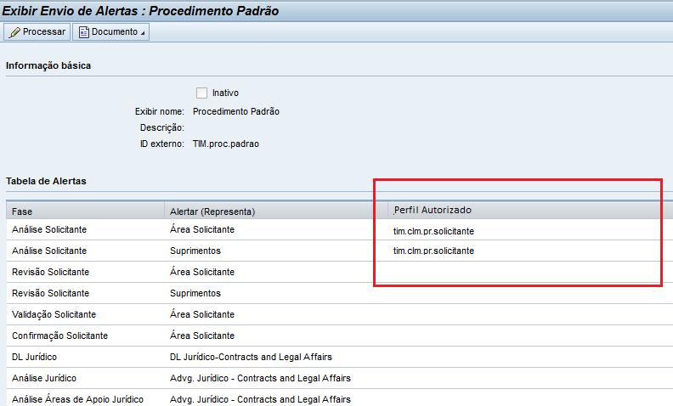

* 1. **Java Script: Validar Perfil Autorizado para alteração de fase**

No momento em que o usuário altera a fase do documento de contrato, o script verificará as seguintes informações:

* Perfil do usuário executor da mudança de etapa;
* Valor do campo Representa da lista de colaboradores associado ao usuário (executor da mudança de etapa) no Acordo Básico;
* Configuração de fases do documento do contrato;
* Valor da fase atual;
* Valor preenchido nos campos Fase, Alertar (Representa) e Perfis Autorizados do Cadastro de Envio de Alertas e Validação de Perfil.

Em posse desses valores, o script deverá validar:

* SE o valor do campo Representa atrelado ao usuário no Acordo Básico é igual ao valor do campo Representa cadastrado no “Cadastro de Envio de Alertas e Validação de Perfil” **e**,
* SE o perfil associado ao cadastro do usuário é compatível com o valor informado no campo “Perfis Autorizados” cadastrado no registro “Envio de Alertas e Validação de Perfil”.

Caso as duas situações acima sejam positivas, o documento de contrato deve ter sua etapa alterada. Em caso negativo, o sistema deve retornar a mensagem de erro “*Usuário não possui autorização para realizar a mudança de etapa a partir da etapa atual.*” e o documento de contrato não evoluirá para a próxima etapa.

# Premissas

* Disponibilidade das equipes técnicas TIM nos prazos definidos no planejamento do projeto;
* Prioridade do projeto por parte da Diretoria da TIM.

# Riscos

N/A.

# Escopo Negativo

N/A.

# Aprovação do documento

|  |  |  |  |
| --- | --- | --- | --- |
| **Data** | **Nome** | **Função** | **Assinatura** |
| 12/11/2013 | Adilson Pereira | Consultor SAP Engineering |  |
| 12/11/2013 | Sheilla Melo | Líder Técnica Engineering |  |
| 16/06/2015 | Roberto Santarello | Consultor SAP ENGdB |  |
|  | Allan Andrade | Analista TI TIM |  |
|  | Valquíria Pinto | Líder Técnica TIM |  |
|  | Valdick Silva | Usuário Chave |  |
|  | Valéria F. Mazzetti de Maio | Gerente de Projetos Engineering |  |
|  | Gilda Maiellaro | Gerente de TI TIM |  |
|  | Raquel Preis | Gerente de Projeto TIM |  |
|  |  |  |  |